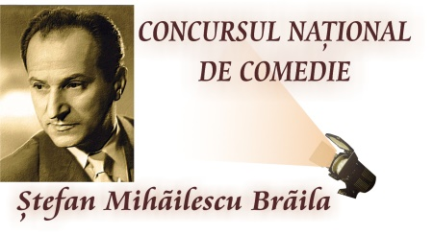
MINISTERUL EDUCAŢIEI NAŢIONALE
INSPECTORATUL ŞCOLAR JUDEŢEAN BRĂILA
LICEUL DE ARTE „HARICLEA DARCLEE” BRĂILA

FIŞĂ DE ÎNSCRIERE

CONCURSUL INTERNAŢIONAL DE COMEDIE
„Ştefan Mihăilescu-Brăila”
Ediţia a XIII-a
Februarie 2024, Brăila

GRUP ȚINTĂ 2

PARTICIPARE INDIRECTĂ
CONCURENT
Nume:
Prenume:
Vârsta:
Instituția unde frecventează cursul de teatru: Palat/Clubul copiilor/Liceu teoretic/tehnologic/Școală Pop.de arte/Casa de cultură/Asociații :
Liceul/ școala de proveniență:
Clasa:
Telefon:
E-mail:

PROFESOR COORDONATOR
Numele:
Prenumele:
Telefon:
E-mail:

INTERPRETARE INDIVIDUALĂ

Nr. crt. | Gen poetic | Durată | Titlu | Autor
1. | FABULA
.

- MONOLOG COMIC:

Durata | Titlu și Personaj | Autor

Prof. Coordonator,

Director,

